香格里拉市云矿红牛矿业有限公司红牛铜矿
“8.15”一般坍塌事故调查报告

香格里拉市事故调查组
2026年9月
目录
一、事故基本情况 2
（一）事故发生单位及相关单位概况 2
（二）事故发生单位安全管理情况 3
（三）事故发生经过 5
（四）事故现场情况 7
（五）人员伤亡和直接经济损失情况 9
二、事故应急处置及评估情况 10
（一）事故信息接报及响应情况 10
（二）事故现场应急处置情况 10
（三）医疗救治和善后情况 11
（四）事故应急处置评估 12
三、事故原因分析 12
（一）直接原因分析 12
（二）间接原因分析 12
（三）其他可能因素排除 13
四、有关责任单位存在的主要问题 13
五、对有关责任人员和责任单位的处理建议 13
（一）建议免予追究责任人员 14
（二）建议给予行政处罚人员 14
（三）对事故责任单位的处理建议 15
六、事故主要教训 16
七、事故整改和防范措施 17

香格里拉市云矿红牛矿业有限公司红牛铜矿
“8.15”一般坍塌事故调查报告

2026年8月15日，香格里拉市云矿红牛矿业有限公司（以下简称红牛公司）所属施工承包商云南建投矿业工程有限公司红牛铜矿项目部（以下简称建投矿业红牛项目部）发生一般井下坍塌（冒顶）致害事故，致1人死亡。
事故发生后，迪庆州委、州政府、香格里拉市委、市政府高度重视，市委、市政府领导立即作出重要指示批示，要求妥善做好遇难者善后和家属安抚工作，查明事故原因，依法依规处理，全面排查安全隐患，坚决避免类似事故再次发生。
根据《中华人民共和国安全生产法》《生产安全事故报告和调查处理条例》（国务院令第493号）等法律法规，2026年8月18日，香格里拉市人民政府成立了由市人民政府常务副市长担任组长，市应急管理局、市工业信息化和商务外事局、市公安局、市人力资源和社会保障局、市总工会等相关部门组成的“8.15”事故调查组（以下简称“事故调查组”），邀请市检察院派员参加。同时，邀请云南省安全生产专家委员会相关专家组成专家组参与技术调查。事故调查组按照“科学严谨、依法依规、实事求是、注重实效”的原则和“四不放过”要求，通过现场勘查、技术检测、查阅资料、询问及笔录核实等方式，查清了事故经过、原因、人员伤亡和直接经济损失情况，认定了事故性质和责任，提出了对有关责任单位和责任人的处理建议，并制定了事故防范和整改措施。现将有关情况报告如下：
经调查认定，香格里拉市云矿红牛矿业有限公司“8·15”坍塌（冒顶）事故是一起由地质条件因素与企业安全管理不到位造成的一般生产安全责任事故。

一、事故基本情况

（一）事故发生单位及相关单位概况
1.业主单位：香格里拉市云矿红牛矿业有限公司。隶属于云南黄金矿业集团股份有限公司，国有企业。公司统一社会信用代码为91533421**********，2022年1月取得最新采矿许可证（证号：C5300002012************），矿区开采面积2.7065平方公里，开采标高4300～3500m，生产规模123万t/年，采矿证有效期自2022年1月4日至2027年1月4日；2024年12月取得安全生产许可证（编号：（云）FMK安许证字【2024】****），许可范围：地下矿山采矿许可证范围内（一期和二期）安全设施设计开采范围，有效期：2024年12月10日至2027年12月9日。目前采矿证和安全生产许可证均在有效期内。
2.承包单位：云南建投矿业工程有限公司，隶属于云南省建设投资控股集团有限公司，国有企业。公司统一社会信用代码为91530000**********，矿山工程总承包壹级，证书编号：D153******，有效期：2028年12月22日，安全生产许可证：（昆）FM安许证字【2025】05301022***************，有效期：2025年12月15日至2028年12月14日。公司经营范围：建设工程施工；矿产资源（非煤矿山）开采；煤炭开采；金属与非金属矿产资源地质勘探；建筑劳务分包；施工专业作业；电气安装服务；建设工程设计；输电、供电、受电电力设施安装、维修和试验；地质灾害治理工程施工。
3.监理单位：云南地矿建设监理咨询有限公司，隶属于云南黄金矿业集团股份有限公司，国有企业。公司统一社会信用代码为91530000**********，矿山工程监理甲级，证书编号：E153******，有效期至2031年2月11日。2026年1月红牛公司与云南地矿建设监理咨询有限公司签订了施工监理合同，合同编号为HN-JS-*******（建设方）、JLZX-JS-*******（监理方）。

（二）事故发生单位安全管理情况
1.2015年5月金建工程设计有限公司编制了《香格里拉县云矿红牛矿业有限公司红牛铜矿采选4000t/d建设工程采矿初步设计》与《香格里拉县云矿红牛矿业有限公司红牛铜矿采选4000t/d建设工程采矿初步设计安全专篇》，并通过了专家评审，同年年底，矿山开始红牛铜矿地下开采井巷工程的建设。2018年12月金建工程设计有限公司编制了《香格里拉市云矿红牛矿业有限公司红牛铜矿采选4000t/d建设项目采矿工程初步设计》与《香格里拉市云矿红牛矿业有限公司红牛铜矿采选4000t/d建设项目采矿工程安全设施设计》，并于2020年3月27日取得了云南省应急管理厅的审查批复。2021年8月3日昆明有色冶金设计研究院股份公司在《安全设施设计》（2018年）和矿山现状的基础上，对3822m以上的资源开采进行整体设计、分期建设、分期验收，编制了《红牛铜矿采选4000吨/日建设项目采矿工程初步设计变更设计》《红牛铜矿采选4000吨/日建设项目采矿工程安全设施变更设计》，并于2022年10月9日取得云南省应急管理厅的审查批复。变更设计开采范围为一期和二期；一期为4047m标高以上的矿体开采，主要包括4047m中段的西采区及东采区部分薄矿体；二期为3822-4047m之间所有的矿体及4047m中段的东采区主要矿体；设计采矿能力61.2万t/年，采用“平硐+罐笼竖井+箕斗竖井+辅助斜坡道”联合开拓方式。设计采用上向进路充填法、上向水平分层充填法为主，浅孔留矿嗣后充填法为辅。本次事故发生点为4072m分段东采区，属于安全设施变更设计范围内。
2.红牛公司成立安全生产委员会及安环证照部等安全生产管理机构，配置了专门安全生产管理人员，严格执行了“党政同责、一岗双责”工作要求，建立健全全员安全生产责任制并定期组织各层级目标责任制考核工作，建立健全安全生产规章制度、岗位安全操作规程和生产安全事故应急预案并已签发、备案。按要求配置了“五职”矿长、“五科”人员，其中采矿13人、选矿9人、机电8人、安全10人、尾矿2人、地测14人、通风4人、兼职安全管理人员18名；同时具有中、高级职称等级44人，其中注册安全工程师7名，持有各类特种作业操作证书114份，特种作业人员100%持证上岗，满足安全生产需求。实行外包工程“五统一”管理，严格按照《非煤矿山外包安全管理暂行办法》《关于加强金属非金属地下矿山外包工程安全管理的若干规定》《集团外包工程安全生产管理规定》等要求，落实“双领导”带班下井制度，每周、每半月组织召开安全生产例会，每月对外协单位安全生产进行检查与考核。云南建投矿业工程有限公司红牛项目部经理班子、“五科”技术人员、专职安全管理人员配置齐全。
3.2024年7月8日红牛公司与建投矿业签订了《香格里拉市云矿红牛矿业有限公司2024—2026年采矿工程》施工合同，合同编号为HN-JS-*******。2026年8月7日红牛公司与建投矿业签订了《香格里拉市云矿红牛矿业有限公司2024～2026年采矿工程施工合同》补充协议。本次事故发生点4072m分段东三盘区充填回风井联道属于施工合同范围内。
4.红牛公司及建投矿业红牛项目部按规定组织制定并实施安全生产教育和培训计划，组织员工开展安全教育培训工作，涉事作业人员法定“三级安全教育”和操作规程培训符合要求。

（三）事故发生经过
事发当日（2026年8月15日），罗*（死者）、杨*生（作业人员）于早上8点下井，下井前，班组副队长李**召开了班前会议，安排了相关工作及安全相关事宜。杨*生先到达作业现场，拉好照明后进行撬毛作业，稍后罗*（死者）到达现场，由于打钻水管漏水，杨*生去处理水管，罗*继续撬毛约半小时，紧接着杨*生又撬毛半小时，约9点30分左右，经两人确认基本没有开裂的石头后，两人准备将机器搬进去，在此期间，红牛公司的安全员、生产技术人员及建投矿业红牛项目部的安全员、生产员过来巡查（人员包括：红牛公司技术管理人员罗**（采矿车间主任）、陈*（地质主任工程师）、黎**（生产一组组长）、盛**（地质技术员），云南地矿建设监理咨询有限公司杨*杰（总监）及建投矿业红牛项目部龚**（现场管理员）、袁**（技术员）、高**（队长）、李**（副队长）），对现场2名施工人员进行了口头告知，并对作业条件进行了安全确认及相关安全提醒。以上9人巡视检查后，2名人员继续撬毛；约11点30分建投矿业红牛项目部测量员申**、浦**到现场放点；约12点建投矿业红牛项目部李**（副队长）到现场送饭，并给2人开了班中会。2人吃完饭后，约12点30分开始打眼，边打边对顶板进行观察，未发现开裂和掉块等情况。14点40分左右罗*（死者）打了3m的钻杆，后在拔钻杆的过程中发现卡钻，约有1m拔不出来，此时罗*（死者）的钻机发生漏水，让杨*生帮忙关水，当时杨*生并未第一时间过去关水，过了约5分钟，罗*（死者）再次要求杨*生去关水，于是杨*生离开打钻作业点去把水管折起并用石头压住，当杨*生处理好水管往作业点回走的时候，看到作业点上方发生顶板岩石局部坍塌（冒落），随即杨*生对罗*（死者）发出警示，罗*（死者）马上扔掉机器，抬头往上看，冒落的石头已砸向他的头和肩部。
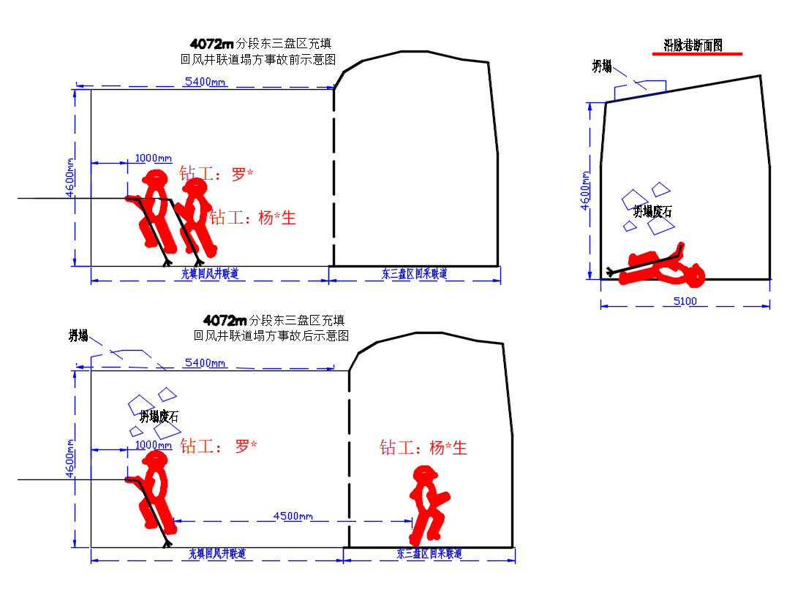
附图1 坍塌事故发生过程示意图

（四）事故现场情况
事故作业点盘区地层属曲嘎寺组二段二亚段（T3q2-2），矿体大致顺层产出。节理裂隙发育，3′线、3线见多条北北西向破碎带。KT矿体产于破碎带内，KT2-1位于其旁侧。根据矿体倾角陡（＞70°）、厚度变化大、围岩稳定性不均一，设计推荐采用“上向水平分层充填采矿法”，分层高度确定为3.0-4.0m，控顶高度维持1.5-3.0m。采用YT28凿岩机或液压凿岩钻车，浅孔落矿，采用1m3电动或柴油铲运机配合矿卡出矿。事故地点是为开采KT058矿体设置的充填回风井联道的掌子面，该地点掘进巷道围岩以矽卡岩为主，正下方已开采并用废石充填。现场周边区域无监控视频等影像、音频资料。生产现场作业人员穿戴
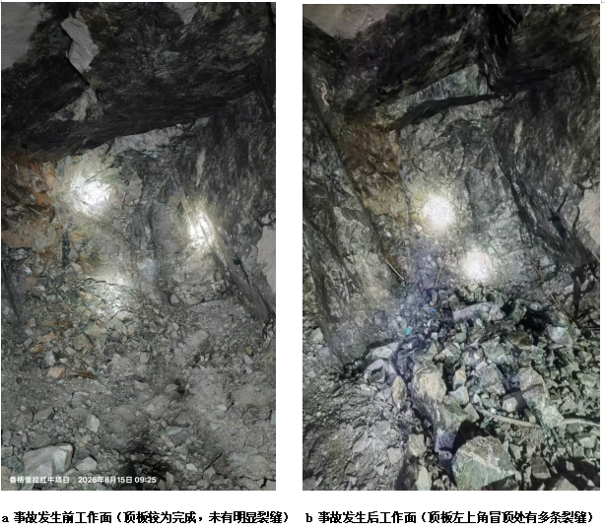
了劳动保护用品。事故地点平面及剖面如下所示：
a事故发生前工作面（顶板较为完整，未见明显裂隙） b事故发生后工作面（顶板左上角冒顶处有多条缝隙）
附图2 事故发生点前后对比

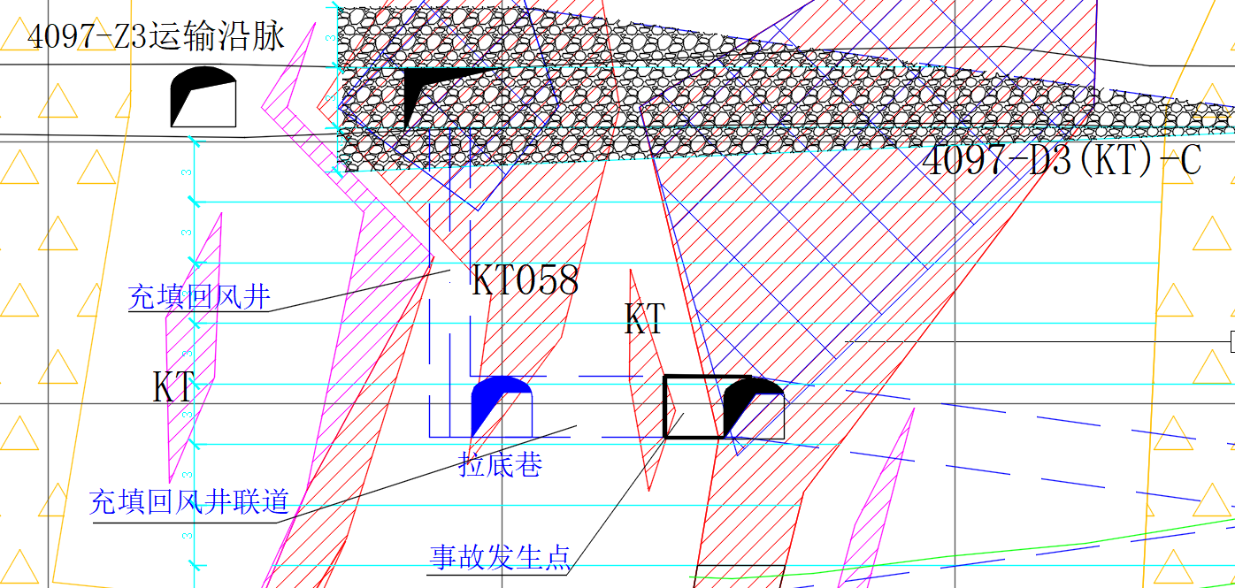
附图3 事故地点3-1线剖面图
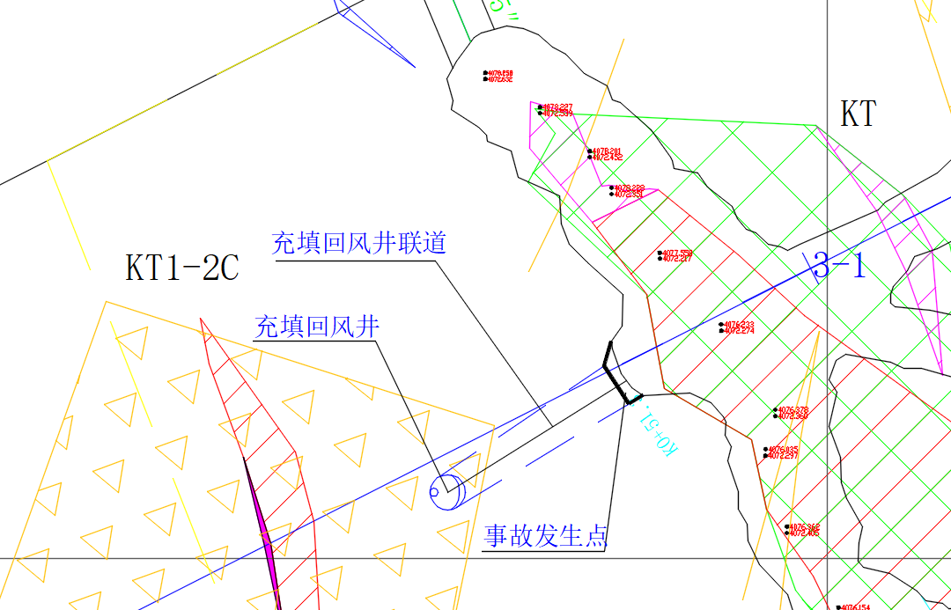
附图4 事故地点4072m分段平面图

（五）人员伤亡和直接经济损失情况
事故造成1人死亡。死者基本情况如下：
1.罗*，男，36岁，彝族，公民身份证号：5329281990********；住址：云南省大理白族自治州永平县*****；建投矿业驻香格里拉市云矿红牛项目部钻工。由于作业点上方发生顶板岩石局部坍塌（冒顶）受伤，送医途中死亡。
2.直接经济损失：依据《生产安全事故经济损失统计标准》（GB/T40122-2021），核定直接经济损失约为人民币199万元。

二、事故应急处置及评估情况

（一）事故信息接报及响应情况
事故发生后，14点47分杨*生将事故情况上报至班组长高**，14点50分班组长高**向项目部副经理蔡*和安全部总监保**报告，安全部总监保**立即汇报给了一同在红牛公司开会的项目经理杨*东，14点54分建投矿业红牛项目部经理杨*东向红牛公司总经理于**汇报，15时43分红牛公司安全副总熊**向香格里拉市应急管理局及香格里拉市格咱乡政府电话报告事故情况。香格里拉市应急管理局接到报告后，按程序向香格里拉市委、政府、国家矿山安全监察局云南局执法二处、迪庆州应急管理局进行了报告。

（二）事故现场应急处置情况
石头砸到罗*，将其砸坐在地上，安全帽、口罩等也被砸落在一旁，杨*生立即将罗*（死者）转移至已完成喷砼支护的安全区域坐下，期间罗*告诉杨*生“他全身疼”，杨*生告诉罗*坐在原地不要动后，便跑到有网络信号的地方通过微信电话向高**（队长）报告事故并请求井下救援，接到报告后班组长高**向建投矿业红牛项目部副经理蔡*和安全部总监保**报告，红牛公司、建投矿业红牛项目部迅速启动冒顶片帮事故应急预案，蔡*立即与项目副经理王*、驾驶员关**驾驶车辆下井救援，同时杨*生打完电话后返回事故工作面途中，作业面顶板发生二次冒落，二次冒落将罗*遗落在原地的安全帽、口罩等掩埋，未出现人员伤亡。杨*生回到死者罗*旁，抱着罗*呼喊，罗*没有回应，但有微弱的呼吸。此时红牛公司采矿技术员王**巡查到了事故作业面，杨*生对王**说明了大致情况，15时左右，救援车辆到达事故地点，蔡*立即到罗*身边查看，发现罗*脸部有一条十公分左右的伤口，呼叫其姓名，罗*没有反应，随后蔡*、王*、关**、杨*生四人合力将罗*抬上皮卡车，将罗*送往地表，15时9分左右，救援车辆升井到达地表，发现矿山救护车还未到达，便继续往山下走，救援车辆在炸药库垭口路段遇到了矿山救护车，蔡*和王*将罗*转移到了矿山救护车上，并陪同将其送往医院。在此期间，红牛公司总经理于**到达现场，第一时间要求监理总工杨*杰下达停工令，指挥安环部副主任邱**和车间主任罗**立即停工撤人并对事故现场进行封闭保护。政府相关部门接报后迅速响应，赶赴现场指导处置工作。

（三）医疗救治和善后情况
项目部于14时58分拨打120急救电话。矿山救护车在接到伤者后立即往格咱方向赶去，15时51分左右矿山救护车送往医院途中与格咱乡卫生院120救护车相遇，经格咱乡卫生院医护人员检查确认罗*已无生命体征。
随后高**、保**将罗*遗体运往殡仪馆，并联系死者家属，家属于8月16日、8月17先后抵达香格里拉。经协商，双方于8月20日达成协议并签订《工伤一次性处理协议书》《承诺书》。8月20日完成遗体火化，家属携骨灰返回。善后处置平稳有序，未引发社会不稳定因素。

（四）事故应急处置评估
事故发生后，红牛公司能够及时组织人员送医救治，上报并保护现场。应急响应迅速，信息报送渠道畅通，救援措施得当，善后工作稳妥，应急处置总体有效。

三、事故原因分析
结合事故现场勘查、人员询问、公安尸体表检、资料核查，本次“8.15”一般井下坍塌（冒顶）致害事故的发生是地质条件因素与管理因素共同作用的结果。

（一）直接原因分析
4072m分段东三盘区充填回风井联道掘进工作面巷道顶板围岩存在隐蔽的节理、裂缝，加之凿岩机钻进振动，造成顶板坍塌（冒顶）。

（二）间接原因分析
1、掘进工作面巷道支护不到位，存在长度2～3m未支护，支护不到位；
2、掘进工作面处于岔口段，暴露面积大，撬毛难度大，未及时发现冒落隐患；
3、矿山掘进工作面隐患排查不到位，对处于构造破碎带附近、存在应力集中特征的区域部位没有采取强有力措施。

（三）其他可能因素排除
经现场勘查、问询调查及专家论证，事故发生时现场及周边气象条件正常，无地震等自然灾害发生，排除人为故意破坏、突发灾害等因素导致事故的可能。

四、有关责任单位存在的主要问题
1.建投矿业红牛项目部对发现的顶板遇破碎带未引起足够重视，对破碎带掘进存在的安全风险辨识不到位。
2.红牛公司和建投矿业红牛项目部未有效落实安全生产责任制，对项目部从业人员安全教育培训不到位，针对性不强，未有效履行安全管理职责，监督检查不到位。
3.红牛公司对施工项目部监督管理不到位，对风险较高作业安全检查和确认工作履职不到位，未要求采取加强支护措施，风险防范措施监督落实不到位。
4.掘进工作面巷道支护不到位，存在长度2～3m未支护；没有采用机械撬毛。
5.顶板分级管理制度不健全，各层级安全管理责任压得不实不细，安全管理人员现场履行安全管理责任不到位。

五、对有关责任人员和责任单位的处理建议

（一）建议免予追究责任人员
罗*，事故直接作业人员，在作业过程中未严格执行安全操作规程，安全意识淡薄，未能有效识别和规避风险，对事故负有直接责任，鉴于其在事故中死亡，免予追究责任。

（二）建议给予行政处罚人员
1.杨*东，（建投矿业红牛项目部经理）作为项目部安全生产第一责任人，组织风险辨识和评估不到位，未有效督促、检查本单位安全生产工作并及时消除事故隐患。对事故的发生负有主要管理责任，以上行为违反了《中华人民共和国安全生产法》第二十一条第五项之规定。建议由香格里拉市应急管理局依据《中华人民共和国安全生产法》第九十五条第（一）项之规定对其作出行政处罚。
2.保**，（建投矿业红牛项目部安全副经理）负责项目部生产安全管理组织工作，施工现场安全管理及履职不到位、隐患排查治理不到位，对该起事故负有主要管理责任。以上行为违反了《中华人民共和国安全生产法》第二十五条第（五）项的规定，建议由香格里拉市应急管理局依据《中华人民共和国安全生产法》第九十六条的规定对其作出行政处罚。
3.于**，（红牛公司法定代表人、总经理）作为发包单位主要负责人，督促、检查本单位安全生产工作不到位，对外包单位协调管理不到位，对事故的发生负有领导责任，上述行为违反了《中华人民共和国安全生产法》第二十一条第（五）项、第四十九条第二款规定。建议由香格里拉市应急管理局依据《中华人民共和国安全生产法》第九十五条第（一）项规定对其作出行政处罚。
4.黎**，（红牛公司采矿主管）负责日常现场管理，现场管理职责履行不到位，风险辨识和管控不力，事故隐患排查治理措施落实不到位，对本起事故发生负直接管理责任。以上行为违反了《中华人民共和国安全生产法》第二十五条第（五）项的规定，建议由香格里拉市应急管理局依据《中华人民共和国安全生产法》第九十六条的规定对其作出行政处罚。
5.高**（建投矿业红牛项目部班组长）负责日常安全管理工作，履行安全生产管理职责不到位，对作业现场监护不到位，风险辨识和管控不到位，消除事故隐患措施不到位，对本起事故发生负直接管理责任。以上行为违反了《中华人民共和国安全生产法》第二十五条第（五）项的规定，建议由香格里拉市应急管理局依据《中华人民共和国安全生产法》第九十六条的规定对其作出行政处罚。

（三）对事故责任单位的处理建议
云南建投矿业工程有限公司红牛项目部（承包单位）作为本次事故的作业实施单位。安全风险辨识管控不到位，未有效落实顶板分级管理制度，未对作业现场进行有效监护；对施工人员的安全操作规程和风险辨识能力培训教育不到位。对事故的发生负有现场管理责任。上述行为违反《中华人民共和国安全生产法》第四十一条第一款、第二款，第四十四条第一款之规定。建议由香格里拉市应急管理局依据《中华人民共和国安全生产法》第一百一十四条第一款第（一）项之规定，对其作出行政处罚。
香格里拉市云矿红牛矿业有限公司（发包单位）。红牛公司安全生产主体责任落实不到位，对承包单位的安全生产统一协调管理不到位，对事故发生负有管理责任。上述行为违反《中华人民共和国安全生产法》第四十九条第二款之规定；建议由香格里拉市应急管理局依据《中华人民共和国安全生产法》第一百一十四条第一款第（一）项之规定，对其作出行政处罚。

六、事故主要教训
1.井下掘进作业必须严守“先支护、后作业、严格执行“敲帮问顶”制度，作业前必须由专人检查顶板岩层稳定性，及时清除浮石、危岩，确认安全后方可作业；掘进工作面迎头必须及时进行临时支护，严禁空顶作业；严格控制采掘速度和循环进尺，结合顶板稳定性，合理确定采掘进度，给顶板岩层足够的稳定时间。
2.要落实双重预防机制，严格执行顶板分级管理、安全确认制度，加强对破碎带掘进的安全风险辨识和掘进工作面的巷道支护，对顶板风险较高区域，增加排查频次，重点监测，发现隐患立即停工整改，坚决杜绝“带病作业”；常态化开展顶板事故应急演练做到全员覆盖。
3.强化地质探测工作，采用先进的地质探测技术，全面查清井下断层、褶曲、破碎带等不良地质构造，建立完善的地质资料台账，提前预判顶板风险，为支护方案优化、采掘作业安排提供科学依据。
4.强化技术指导服务，推动技术管理人员深入现场开展专业化技术交底，指导一线作业人员规范开展支护操作，及时纠正不规范行为，解答现场技术难题，确保支护系统发挥有效作用；积极应用巷修机器人、退锚机器人、锚杆钻车、撬毛台车、掘锚一体机、机载临时支护等新技术、新装备、新工艺。

七、事故整改和防范措施
1.红牛公司和建投矿业红牛项目部要深刻汲取事故教训，举一反三，进一步加强掘进巷道工程地质条件调查及分析，健全完善顶板管理制度体系，压实矿山企业顶板管理主体责任，建立健全考核奖惩长效机制；要狠抓关键环节管控，聚焦地质保障、支护设计、采掘作业、巷道维修等重点环节，以及构造带、破碎带、淋水区等特殊地点和大跨度施工、撬毛作业等关键工序安全措施落实；要强化现场管控，紧盯日常作业、条件变化、支护质量、人员操作等防控重点，切实消除管控盲区。
2.强化采掘作业面顶板管理。严格执行作业规程和安全技术措施，科学确定支护方式和支护参数，加强巷道支护，特别是岔口段应采取不低于喷锚网的支护型式，杜绝违章作业、冒险作业；严格落实敲帮问顶及围岩观测等制度，严禁空顶作业，积极应用锚杆钻车、撬毛台车、机载临时支护等新技术、新装备、新工艺，以机械化换人、智能化减人替代高危人工作业，全面提升顶板管理本质安全水平。
3.提升全员规范作业意识。企业要认真汲取事故教训，举一反三，采取多种形式开展有针对性的警示教育。要组织全体职工加强对相关规程及法律法规的学习，定期对全体职工进行安全生产教育培训、应急演练及考核，并根据作业地点及各岗位工种实际，重点开展打眼工、爆破工、支柱工等关键岗位安全操作规程、顶板分级管理制度、作业岗位安全风险辨识、事故案例等教育培训，提升每个人的安全意识、安全技能。要强化作业现场的安全管理，严防违章指挥、违章作业和无证作业等行为，有效防范类似事故发生。
4.进一步加强外包队伍管理，压实安全生产责任。红牛公司作为发包单位，要切实履行对外包单位的安全生产统一协调管理职责，将外包单位纳入本单位的安全风险分级管控和隐患排查治理体系，强化对外包单位日常监督与考核。
5.完善事故“四不放过”记录。严格按照“四不放过”原则，组织召开事故分析教育会，对所有从业人员开展警示教育活动，并将活动开展情况报市应急管理局备案。
6.完善双重预防机制建设。将异常工况处置纳入风险管控体系，制定并落实重大风险管控措施和应急预案，确保发现的问题和隐患及时整改到位。
7.加强作业现场安全管理。强化作业现场安全监护，确保作业人员严格遵守操作规程和安全要求。对危险性较大的作业，必须安排专职安全管理人员全程监护，严禁违章指挥、违章作业和违反劳动纪律的行为。

香格里拉市云矿红牛矿业有限公司
红牛铜矿“8·15”事故调查组
2026年8月29日

